МИНИСТЕРСТВО ОБРАЗОВАНИЯ И НАУКИ РОССИЙСКОЙ ФЕДЕРАЦИИ
федеративное государственное бюджетное образовательное учреждение
высшего профессионального образования
“УЛЬЯНОВСКИЙ ГОСУДАРСТВЕННЫЙ ТЕХНИЧЕСКИЙ УНИВЕРСИТЕТ”

Отчёт
к лабораторной работе №5
по дисциплине “Методы и средства проектирования ИС”

Выполнил:
студент группы ЦИСТбв-41 Нгуен Х. А.

Принял:
преподаватель Романов А.А.

Ульяновск
УлГТУ
2023

Диаграмма последовательности аутентификации
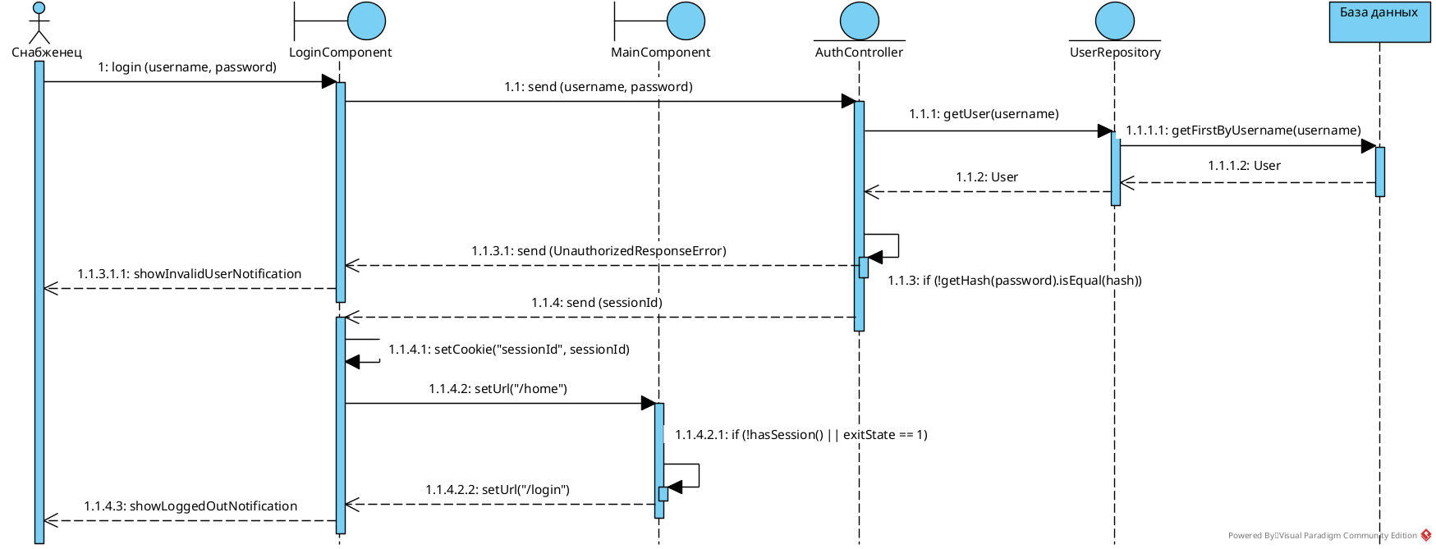
Данная диаграмма последовательности описывает сквозную функциональность аутентификации. Актор “Снабженец” набирает собственный логин и пароль на странице LoginComponent, которая обозначена как временная линия жизни объекта, так как актор может всегда перейти на другой сайт или страницу приложения. Затем объект LoginComponent пересылает данные контроллеру-объекту AuthController, который через репозитории получает данные о пользователе по его username и дальше контроллер сравнивает сохраненный хеш пароля с хешом набранным пользователем. Если не совпадёт, то контроллер ответит, что пароль не верен, и на странице логина отобразится уведомление о неверном логине и пароле. В другом случае отправит session id, и страница логина сохранит этот id в куки браузера. Затем он перенаправит на главную страницу.

